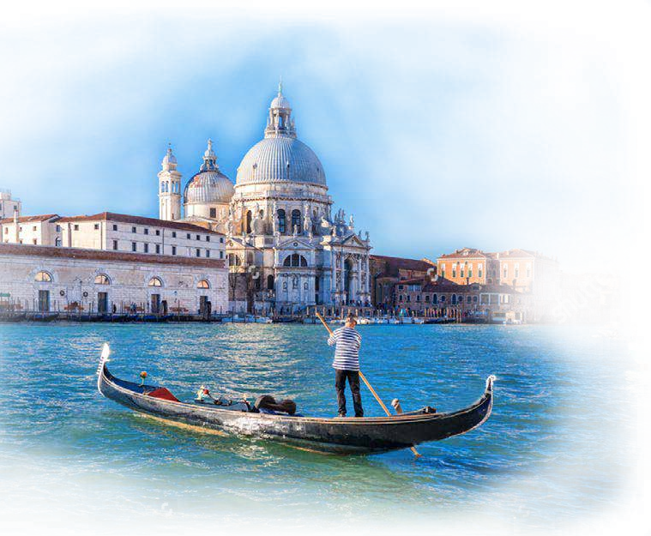


Europa
Sensacional
2025

Un viaje a través de ciudades que seducen y donde lugares repletos de arte y cultura muestran la grandeza

ABRIL 3
Precio por persona
USD
18 DÍAS
INCLUYE:
Boleto aéreo con impuestos, tarjeta de asistencia médica,
tasas y traslados de llegada y salida
ACOMODACIÓN DBL/TPL
de la histórica Europa

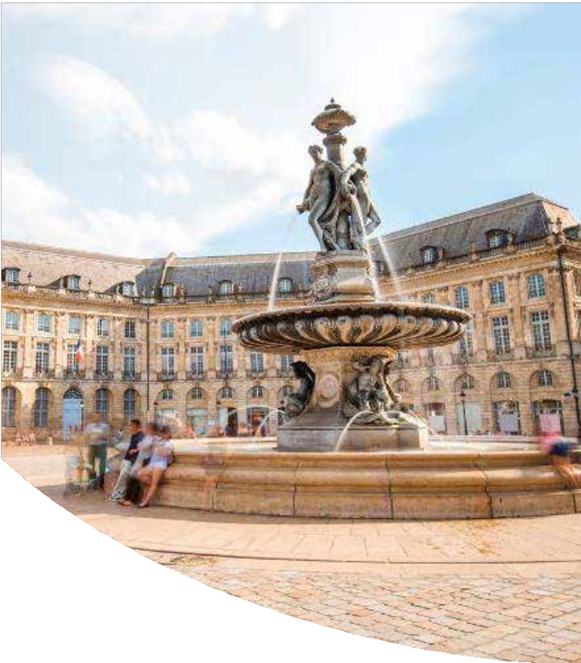
Europa y sus ciudades que enamoran, más sensacional que nunca

Burdeos: vino exquisito, arquitectura deslumbrante y cultura
sorprendente

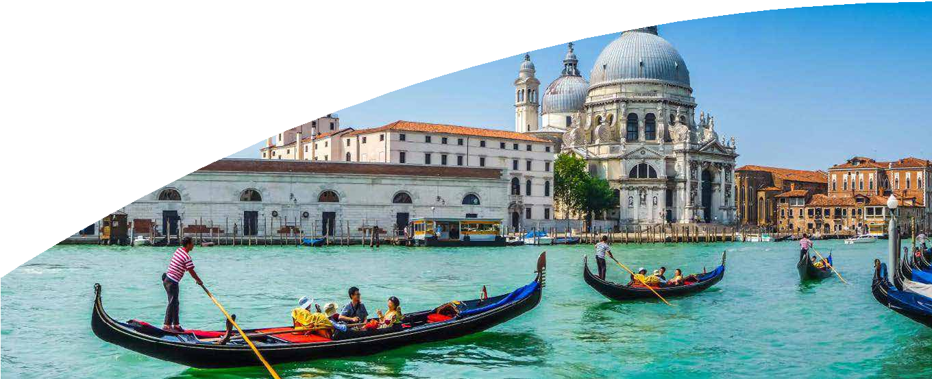
Día 1: MÉXICO - MADRID
Encuentro en el aeropuerto para tomar vuelo con destino a la ciudad de Madrid. Noche a bordo.

Día 2: MADRID
Llegada al aeropuerto de Madrid-Barajas. Traslado al hotel. Día libre para actividades personales. Alojamiento.

Día 3: MADRID
Desayuno. En la mañana visita panorámica de la ciudad con guía local, recorriendo la Plaza de España, Fuente de Cibeles, Plaza de Oriente, Puerta de Alcalá, Ciudad Universitaria, etc. En la tarde tiempo libre para actividades personales. Alojamiento.

Día 4: MADRID - SAN SEBASTIÁN - BURDEOS
Desayuno. Viaje hacia el norte de España, pasando por las regiones de Castilla y León, y País Vasco, para llegar a San Sebastián, una de las ciudades más bonitas de España. Tiempo para pasear por su casco antiguo. Nos dirigiremos hacia la frontera francesa, continuaremos el viaje por la región vinícola de Francia hasta llegar a Burdeos, capital de los Duques de Aquitania. Alojamiento.

Día 5: BURDEOS - BLOIS - PARÍS
Desayuno. Viaje desde la capital vinícola del país galo hacia el Valle del Loira, la región que alberga los castillos más importantes de Francia. Parada en Blois, considerada una de las más atractivas poblaciones del Valle, gracias a su bellísimo Castillo. Continuación hacia París. Alojamiento en el hotel previsto.

Día 6: PARÍS
Desayuno. En la mañana, visita panorámica de la ciudad, recorriendo los Campos Elíseos, Arco del Triunfo, la Ópera, Torre Eiffel, Barrio Latino, Jardines de Luxemburgo, Los Inválidos, etc. Breve tiempo para visitar la Medalla Milagrosa. Tarde libre. Nuestro guía ofrecerá la posibilidad de asistir al famoso espectáculo del Lido. Alojamiento.

Día 7: PARÍS
Desayuno. Día libre para pasear por esta ilustre ciudad o subir a la Torre Eiffel. Existirá la posibilidad de contratar una visita al famoso Palacio de Versalles y sus bellos jardines. Alojamiento.

Día 8: PARÍS - LUXEMBURGO - VALLE DEL RHIN - FRANKFURT
Desayuno. Salida a través de la región de Champagne para llegar a Luxemburgo, importante sede de la Unión Europea. El Gran Ducado de Luxemburgo, uno de los estados más pequeños de Europa, cuya capital se encuentra ubicada sobre un peñón, rodeada de grandes bastiones y profundos valles. Tiempo libre y salida hacia Alemania. A través de Coblenza se continuará el recorrido por el Valle del Rhin, donde se pueden apreciar los bellos paisajes con imponentes castillos germanos, así como la simbólica Roca de Loreley. Llegada

Día 9: FRANKFURT - HEIDELBERG - SELVA NEGRA (FRIBURGO) - ZÚRICH
Desayuno. Salida hacia Heidelberg, cuna de pensadores y de una de las universidades más antiguas de Europa, ciudad a orillas del Río Neckar donde dispondremos de tiempo para poder disfrutar del ambiente, su casco antiguo y la ciudad universitaria. Viaje hacia Friburgo, ciudad capital de la Selva Negra. Tiempo libre con posibilidad de realizar la visita guiada. Continuaremos atravesando toda la región con sus típicos pueblos hasta llegar a Zúrich. Tiempo libre para conocer el centro de la ciudad. Alojamiento en el hotel previsto.

Día 10: ZÚRICH - LUCERNA - VENECIA
Desayuno y salida hacia Lucerna, ciudad situada a orillas del lago de los Cuatro

medieval. Opcionalmente, es posible realizar una excursión al monte Titlis: allí subiremos en teleférico hasta lo alto de las montañas nevadas de los Alpes Suizos, apreciando los hermosos paisajes y se podrá disfrutar de la nieve, experiencia única y de las diferentes atracciones que allí se encuentran. A la hora indicada viaje hacia Venecia. Una de las ciudades más bellas del mundo. Alojamiento.

Venecia, la ciudad
que puede ser recorrida través de sus bellos canales

Día 11: VENECIA - PADOVA - FLORENCIA
Desayuno. Mañana dedicada a la visita de Venecia, ciudad de las 118 islas. Traslado en vaporetto hacia la Plaza de San Marcos con visita a pie recorriendo la Plaza de San Marcos, Palacio Ducal, Puente de los Suspiros, etc. Tiempo libre para recorrer, por cuenta propia, las laberínticas calles y canales, y admirar los contrastes entre los bellos Palacios situados en el Gran Canal y las pequeñas iglesias. Opcionalmente, sugerimos completar el tiempo con un paseo en góndola. A la hora indicada salida hacia Padova, ciudad conocida por el Santo, tiempo en su catedral. Continuación hacia Florencia. Llegada y alojamiento.

Día 12: FLORENCIA - ASÍS - ROMA
Desayuno. Panorámica de la ciudad, cuna del renacimiento y de la lengua italiana. Pasearemos por esta ciudad rebosante de arte, historia y cultura, admirando la Catedral de Santa María dei Fiori con su bello Campanille y el Baptisterio, decorado con las famosas puertas del paraíso, por donde pasaron personajes tan conocidos como Miguel Ángel o Dante Aligheri. A la hora indicada salida en dirección a Asís, donde visitaremos la ciudad y la Basílica de San Francisco para proseguir hasta Roma “ciudad eterna”. Alojamiento.

Día 13: ROMA
Desayuno. Día libre, durante el que se podrá realizar opcionalmente, una de las visitas más interesantes de Italia, Capri y Nápoles-Pompeya, una excursión de día completo para conocer: Nápoles, la más típica ciudad italiana; Capri, una pintoresca isla del Mediterráneo; y Pompeya, espléndida y mitológica ciudad romana. Alojamiento.

Día 14: ROMA (AUDIENCIA PAPAL)
Desayuno y salida hacia la Ciudad del Vaticano, para asistir a la audiencia del Santo Padre. (siempre y cuando el Papa se encuentre en Roma). A continuación, visita panorámica de la Ciudad Imperial, recorriendo los Foros Romanos, Coliseo, Arco de Constantino, Plaza de Venecia y Plaza de San Pedro en la Ciudad- Estado del Vaticano. Resto del día libre para visitar los famosos Museos Vaticanos y la obra cumbre de Miguel Ángel, la Capilla Sixtina. Alojamiento.

Día 15: ROMA - PISA - NIZA
Desayuno. Salida hacia Pisa. Parada en la Plaza de los Milagros para contemplar el bello conjunto monumental que forman la Catedral, el Baptisterio y la famosa Torre Inclinada. Continuación

Día 16: NIZA - NIMES - BARCELONA

Selva Negra, en Alemania, un rincón lleno de encanto donde la naturaleza es protagonista

a Niza, capital de la Costa Azul. Alojamiento. Sugerimos disfrutar el ambiente de esta cosmopolita ciudad, o participar en una excursión opcional a Mónaco, Montecarlo y su famoso casino.

Roma, ciudad eterna y sus antiguos secretos para descubrir en este viaje
Desayuno. Breve recorrido panorámico de la ciudad para continuar hacia la ciudad
de Nimes; tiempo libre para el almuerzo y continuación hacia la frontera española

Alojamiento.

Día 17: BARCELONA
Desayuno. En la mañana visita panorámica de la ciudad con guía local, incluyendo sus lugares más típicos y pintorescos. Tarde libre para seguir disfrutando de esta bella ciudad costera. Alojamiento.

Día 18: BARCELONA - MÉXICO
Desayuno, si el tiempo lo permite. Traslado al aeropuerto para tomar el vuelo de regreso a casa.
Fin de nuestros servicios


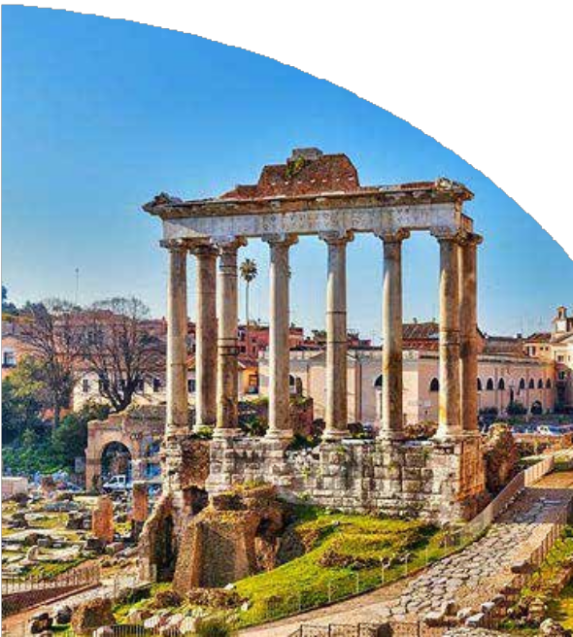


Barcelona: arquitectura deslumbrante, hermosas playas y gran riqueza cultural.
Pueblos y playas encantadoras hacen de las islas griegas un lugar paradisíaco

PRECIO INCLUYE
- Boleto internacional México – Madrid // Barcelona - México con impuestos.
- Alojamiento en hoteles categoría turista.
- Desayunos diarios.
- Guía acompañante durante todo el recorrido.
- Transporte en autocar turístico.
- Traslados aeropuerto - hotel - aeropuerto.
- Traslados en vaporetto en Venecia.
- Visitas con guía local en los lugares indicados.
- Tarjeta de asistencia médica.

PRECIO NO INCLUYE
- Boletos aéreos nacionales hacia y desde Ciudad de México
- Propinas obligatorias a conductores y Guía Correo.
- Exceso de equipaje, llamadas telefónicas, cualquier gasto de índole personal.
- Visitas opcionales.
- Suplemento por incremento sobrecosto de carburantes (pago en destino).
- Ningún servicio no detallado en el apartado “INCLUYE”.
- Cubrimiento COVID especializado.
- Pruebas PCR en caso de ser requeridas.

CONDICIONES GENERALES
  - Para la reserva de cupos se requiere un depósito de USD 700 por persona (pagados en pesos mexicanos) no
reembolsables en caso de cancelación de viaje y/o cambio de fecha.
  - Los pasajeros salen y llegan al aeropuerto de CDMX. No están incluidos vuelos nacionales.
  - El valor total del programa corresponderá al día 35 antes de la fecha del viaje y se liquidará al tipo de cambio
que expida el Banco de México este día.
  - La salida es garantizada con un mínimo de 25 pasajeros por fecha, de lo contrario se ofrecerá como
alternativa un circuito regular con similares características.
  - El check-in aéreo es responsabilidad del cliente y de la agencia de viajes correspondiente, Gente Mayorista de Turismo no se responsabiliza de este trámite.
  - Los traslados de entrada y salida aeropuerto-hotel-aeropuerto se realizarán de acuerdo al itinerario del grupo.
  - El plan es no reembolsable, no endosable y no revisable.
  - El itinerario y los hoteles pueden variar por situaciones ajenas a nuestra voluntad, tales como ferias, fiestas nacionales, eventos especiales, huelgas o algún factor natural. Los hoteles pueden cambiar de acuerdo a disponibilidad, por similares y de la misma categoría.
  - Las visitas opcionales ofrecidas están sujetas a operación y/o cambios por eventualidades climáticas,
situaciones ajenas a nuestra voluntad y/o número mínimo de pasajeros para operar.
  - Las habitaciones triples se confirman bajo solicitud previa (sujetas a confirmación).
  - Las habitaciones en el destino estarán disponibles a partir de las 3:30 hrs. de la tarde, hora local, independientemente de la hora de llegada del vuelo y el check out se realizará sobre las 12:00 del medio día. Esto según políticas hoteleras.
  - El itinerario del circuito puede sufrir modificaciones o cambios en el orden del programa sin previo aviso,
manteniendo siempre el contenido y los servicios incluidos.
  - Cualquier servicio adicional en vuelos, hospedaje, alimentación, entradas, servicios, etc. que no correspondan al tour ofrecido y que no estén descritos en los servicios incluidos, serán responsabilidad del pasajero; incluyendo cualquier imprevisto de vuelos nacionales o internacionales.
  - Gente Mayorista de Turismo no se hace responsable por los cambios operacionales que puedan tener las
aerolíneas y que generen pérdida de servicios.
  - En caso de variación del precio del combustible por cualquier motivo, YQ/YR y tasas del tiquete, así como cualquier otro impuesto adicional o gubernamental del destino, será informado y deberá ser asumido por el cliente final.
  - Cualquier visita y/o servicio dejado de tomar (por itinerarios de vuelos o decisión propia del pasajero), no será
reembolsado.
  - El ingreso a cada país será responsabilidad de las autoridades migratorias del mismo, Gente Mayorista de Turismo no se hará responsable, ni habrá lugar a reembolso alguno por servicios no disfrutados.
  - Los pasajeros son los únicos responsables de portar y velar por sus documentos de viaje. Los gastos que se generen como consecuencia de su pérdida u olvido correrán como gastos extra del cliente y deberán ser asumidos por el mismo; así como los servicios dejados de tomar. Ni el operador, ni Gente Mayorista de Turismo serán responsables.
  - Los pasajeros aceptan las condiciones aquí estipuladas desde el momento de hacer su reserva y son conscientes del pago obligatorio de propinas por concepto de los servicios prestados en cada destino antes de finalizar el viaje.
- Nuestros programas son calculados a un tipo de cambio promedio del año vigente entre el peso mexicano frente al dólar y euro en caso de una fluctuación importante al alza, haremos los ajustes en los precios publicados y la diferencia en la tarifa deberá ser asumida por el cliente.
- El valor total del programa es de USD 3,280 (este valor incluye USD 1,395 de impuestos)
- Nuestros programas publicados en dólares o en monedas extranjeras se deberán pagar en pesos Mexicanos a la tasa del mercado; vigente en cuando se trate de excursiones, servicios o paquetes de viaje que tengan destino en el extranjero, dada su naturaleza por ser servicios que se harán uso, goce o disfrute de ellos fuera de México, las publicaciones, los precios de las cotizaciones, confirmaciones,precios totales se presentarán en moneda extranjera, haciendo mención de que el precio de venta será el resultado de la conversión de la moneda extranjera a moneda nacional y podrán ser pagados en Pesos MXN (Moneda Nacional) al tipo de cambio que rija en el lugar y fecha en que se haga el pago único. Este tipo de cambio se determinará conforme a las disposiciones que para esos efectos expida el Banco de México en los términos de su Ley Orgánica y conforme a lo dispuesto en el Artículo 8º de la Ley monetaria de los Estados Unidos Mexicanos, sirviendo para todos los efectos consiguientes de anticipos, liquidación incluso reembolsos, bonificaciones, compensaciones, penalizaciones o cancelaciones. Del mismo modo, las obligaciones de pago en moneda extranjera contraídas dentro de la República Mexicana para ser cumplidas en ésta, se deben solventar en Moneda Nacional al tipo de cambio que rija al momento de efectuarse el pago, o en la moneda extranjera a elección de ambas partes, lo anterior con fundamento en los apartados 5.1.3 y 6.2.4 de la Norma Oficial Mexicana NOM010-TUR-2001.

CLÁUSULA GASTOS DE CANCELACIÓN
Depósito: una vez recibido el depósito inicial de USD 700 por persona (pagados en pesos mexicanos) para reservación del cupo, 60 días antes de la fecha de viaje Gente Mayorista México deberá recibir un pago que cubra mínimo el 80% del valor total del viaje.
Pago total: se realizará el día 35 previo a la salida del viaje, este día Gente Mayorista México debe recibir el 100% del valor total del paquete (pagados en pesos mexicanos).
De lo contrario, Gente Mayorista de Turismo entenderá por DESISTIDO el viaje por parte del
cliente y sin lugar a reembolso de los abonos realizados.
Tarifa: Las tarifas aéreas, hoteleras y demás servicios del portafolio ofrecido por Gente Mayorista México pueden tener variación en cualquier momento ante posibles ajustes en impuestos y tasas por decisión de los operadores o aerolíneas involucrados en los servicios ofrecidos.

CONDICIONES GENERALES COVID-19:
Se sugiere a cada pasajero llevar la Tarjeta de Asistencia Médica Internacional con
cubrimiento de gastos por Covid - 19.
Gente Mayorista de Turismo no se hace responsable si un pasajero contrae el virus en el destino, esta persona no podrá continuar con el viaje, todos los gastos (clínicas, hospitales, traslados, tiquetes aéreos, alimentación, etc,) correrán por cuenta de cada pasajero. No habrá devolución de dinero por los servicios no tomados.
Se informará al momento de su viaje si es necesario presentar en el aeropuerto a la salida y
a la llegada un PCR negativo realizado con un máximo de 72 h antes del viaje.

CLÁUSULA DE RESPONSABILIDAD
GENTE MAYORISTA DE TURISMO MÉXICO SA DE CV. con Registro Nacional de Turismo No. 04090101703 se hace responsable ante los usuarios por la total prestación de los servicios descritos en la cláusula de responsabilidad. Para mayor información los invitamos a leer, revisar y firmar el contrato de mediación para la prestación de servicios turísticos que se celebra entre las partes.
DE DEVOLUCIONES Y OTROS.
- La responsabilidad del organizador del plan o paquete turístico ante los usuarios por la prestación y calidad de los servicios descritos de conformidad con los términos y condiciones establecidos en el programa.
- Los términos y las condiciones en que se efectuará el reintegro de los servicios turísticos no utilizados y que puedan ser objeto de devolución, cuando el viaje o la participación del usuario en el mismo se cancele con anterioridad a su inicio o cuando una vez iniciado el viaje deba interrumpirse, por razones tales como, caso fortuito o fuerza mayor, enfermedad del viajero, negación de visados o permisos de ingreso, decisión del país de destino de impedir el ingreso del viajero, retiro del viajero por conductas que atenten contra la realización del viaje, problemas legales y otras causas no atribuibles a las agencias de viajes. Para este efecto, se tendrán en cuenta las deducciones o penalidades previamente establecidas que los proveedo- res efectúen, cuando los servicios no son utilizados. El derecho al pasaje aéreo de regreso estará sujeto a las regulaciones de la aerolínea y la tarifa adquirida.
- Salvo manifestación expresa en contrario en las condiciones del plan turístico, el organiza- dor, sus operadores y agentes no asumen responsabilidad por eventos tales como accidentes, huelgas, asonadas, terremotos, fenómenos climáticos o naturales, condiciones de seguridad, factores políticos, negación de ingreso, asuntos de salubridad y cualquier otro caso de fuerza mayor que pudiere ocurrir durante el viaje y solo se comprometerán prestar los servicios y hacer las devoluciones según el caso.
- Circunstancias en las cuales la agencia de viajes se reserva el derecho de hacer cambios en el itinerario, fechas de viaje, hoteles de similar o superior categoría, transporte y los demás que sean necesarios para garantizar el éxito del viaje.
- Es obligación por parte de la agencia de viajes informar al viajero sobre la documentación requerida para facilitar su desplazamiento en los destinos nacionales e internacionales, siendo obligación del usuario el cumplimiento de los requisitos informados.
- Cuantía del anticipo y plazo para el pago de esta suma por parte del usuario, con el objeto de asegurar su participación en el viaje. Este valor será abonado al costo total del plan turístico. Las reservaciones y boletas para la participación en cruceros, eventos deportivos y culturales, congresos, ferias, exposiciones y similares se sujetarán a las condiciones que señalen las empresas organizadoras de tales eventos, las cuales deben ser claramente informadas al usuario.
- Las devoluciones del dinero a los usuarios en los casos previstos y juzgados deberán efectuarse a más tardar en los treinta (30) días calendario siguientes a la fecha en que se efectuó la reclamación ante la agencia o a la fecha de la decisión proferida por el ente guberna- mental en la que imponga dicha obligación al prestador.

Sobre prevención de prostitución, pornografía y abuso sexual de menores de edad, la Compa- ñía no realiza contacto directo con menores, estableciendo políticas en la selección de nuestros proveedores y contratación del personal. Advierte al turista que la explotación y el abuso sexual de menores son sancionados penal y administrativamente. Se respeta la biodiversidad y se apoya la ley que previene y castiga todo acto que atente contra la vida de los animales. Promovemos la protección de la fauna silvestre, para evitar poner en peligro el medio ambiente. Invitamos a valorar las costumbres, tradiciones y apoyar la economía local, respetar las áreas silvestres, patrimoniales, arqueológicas.

